LA CLASSIFICAZIONE DEGLI ANIMALI
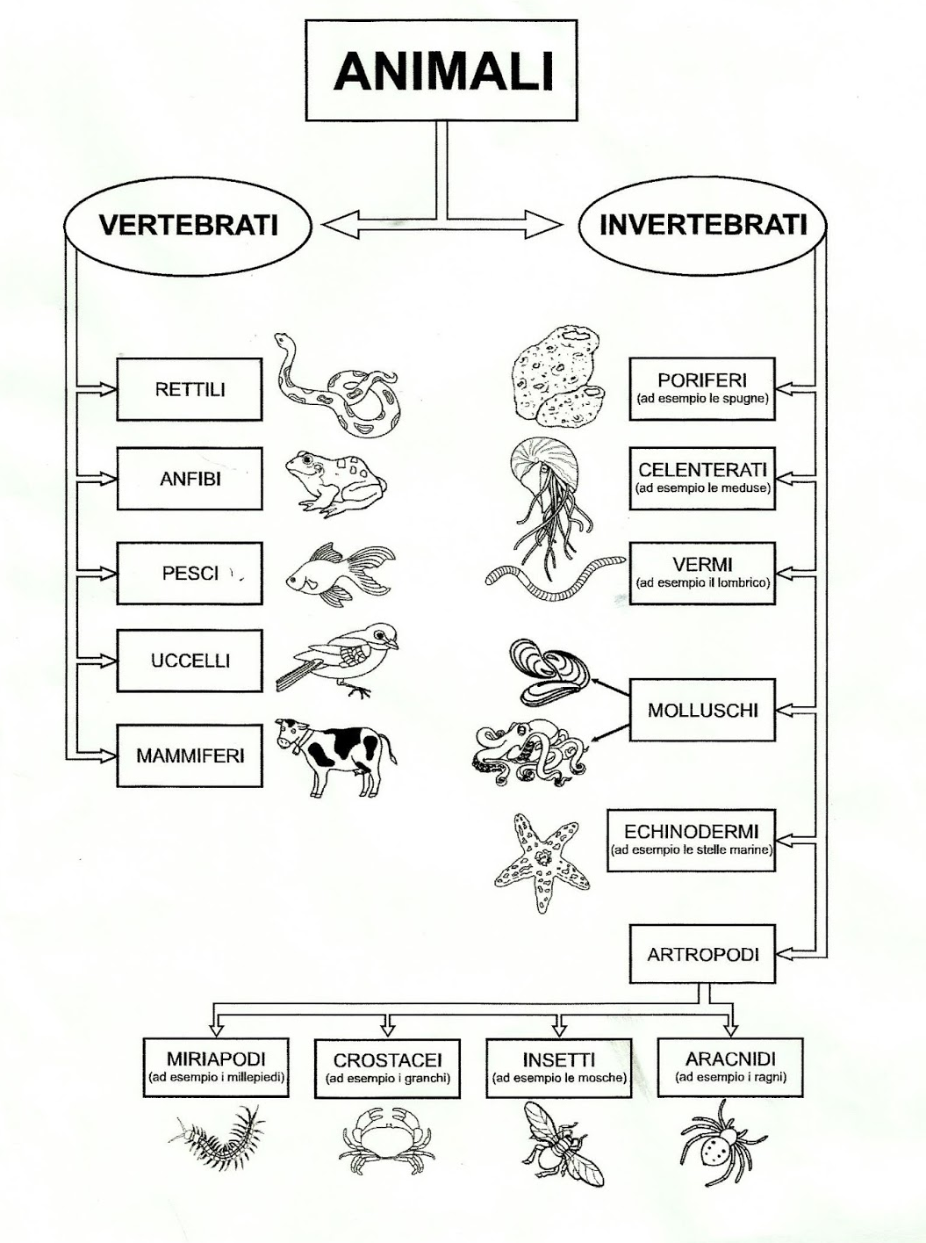

Da “crescerebene.it”

